Сочинение - исследование «Подвиги дедов и отцов»

Автор: Кащавцева Арина Валентиновна , 12 лет, обучающаяся 6 класса МОУ «СОШ с. Демьяс»
с. Демьяс Дергачевского района Саратовской област
Руководитель: Кащавцева Елена Владимировна

«Подвиги дедов и отцов»
Современное поколение мало знает о героях Великой Отечественной войны.
Цель исследования: Узнать о судьбе моего прадедушки участника войны. Воспитание патриотизма, чувства гордости за свою семью.
Тема Великая Отечественная Война актуальна в современном обществе. Люди, совершившие подвиги, должны жить вечно в наших сердцах, в нашей памяти.
22 июня 1941 года фашистская Германия напала на нашу страну. Враг напал внезапно. Над нашей Родиной нависла смертельная опасность. Тысячи людей добровольно ушли в Красную Армию, партизанские отряды. Война длилась очень долго. Но они терпели! Слово «война» было на устах каждого человека и сердца бились всё сильнее и сильнее от горя и боли. Люди шли на войну сознательно: всем хотелось победить врага. Они воевали усердно, не щадя своей жизни, ведь надо было защищать свою любимую Родину.9 мая 2020 года исполнится 75 лет со дня Великой победы над фашистской Германией.
Участие моего прадеда в Великой Отечественной войне.
В семейном архиве я нашла фото прадеда, и попросила маму рассказать мне о нём. Его звали Зуев Александр Николаевич. Родился прадед 16 ноября 1926 года. Семилетку он окончил в грозном 1941 году, затем работал, учился на курсах шоферов. Мирно и спокойно протекала жизнь сельской семьи, пока в июньский вечер 1941 года, как гром среди ясного неба, узнали они страшную весть о нападении гитлеровской Германии на нашу страну, о начале войны. В памяти моего прадедушки сохранился тот печальный момент, когда провожали на фронт своих односельчан. И среди первых ушедших защищать Родину был его отец – Николай Иванович. Мать осталась одна с пятью детьми. И самый старший из них - Александр, которому в то время было четырнадцать с половиной лет. Мать не в силах была прокормить семью. И Александр пошел работать на сенной пункт.
В декабре 1943 года Александр Зуев стал воином Советской Армии, танкистом. Вернее танкистом он стал не сразу, а попал в танковую школу г. Ульяновска, где его вместе с сотнями таких же молодых парней учили специальности стрелка – радиста. Все его однополчане рвались на фронт, с нетерпением ожидали конца учебы, каждый стремился овладеть специальностью как можно лучше. И вот долгожданный момент наступил. Прямо с завода их полк получил в Нижнем Тагиле боевые машины и воинский эшелон двинулся на запад. В памяти Александра все время звучали слова солдатской клятвы- присяги: «Горячо любить и защищать свою Родину». И он ее защищал, защищал мужественно, смело, как и должен советский солдат. В январе 1945 года наши войска перешли к решительным наступательным действиям на территории Польши. На встречу двигались девять «Тигров». Девять против трех машин .Силы, конечно, не равные. Немцы ударили разом по первой и третей машинам, чтобы среднему танку ухудшить маневренность и потом спокойно его расстрелять. Снаряд угодил в головной танк рядом с гусеницей. Мой прадедушка получил ранение. Это один из первых боев, в котором принимал участие младший сержант Зуев, а потом боям этим не было счета. Первого мая, когда на улице во всю бушевала весна, когда до конца войны оставались считанные часы, мой прадед второй раз горел в танке. В этот день он находился на своем месте стрелка- радиста рядом с механиком – водителем. Снаряд угодил в башню, находившиеся в ней три человека экипажа погибли. Много было у него случаев на войне, когда пришлось встретиться со смертью один на один.
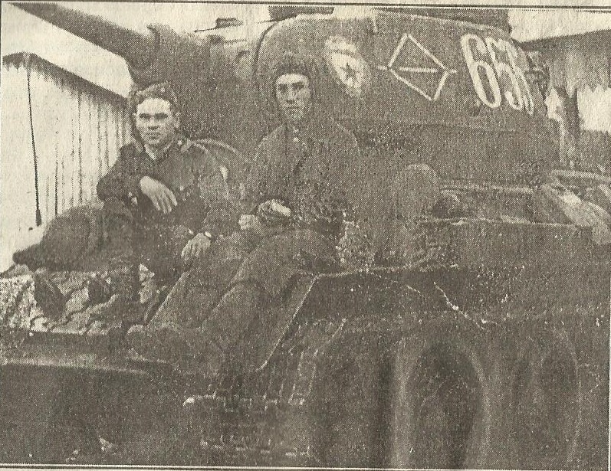

После окончания войны прадед остался служить в Германии механиком – водителем (фотография сделана именно в этот период, на снимке он справа)
75 лет нет войны, участников которой становится всё меньше и меньше с каждым годом. Что мы, внуки – правнуки, можем сделать для них? Свято свято чтить память ушедших. Скоро День Победы и невольно хочется сказать что-то важное. Человек должен помнить о своих корнях, тогда история страны не будет казаться далёкой. Занимаясь исследовательской работой, достигая поставленной цели, я увидела, что события Великой Отечественной войны не обошли стороной мою семью. Прадедушка, участник Великой Отечественной войны, был готов отдать за свободу Родины собственную жизнь. Пожалуй, нет ни одной семьи, в чью судьбу безжалостно не ворвалась война. Вот и в моей семье есть участник Войны. Я буду помнить и гордиться своим прадедушкой, и учиться у него любви к Родине, смелости, упорству, трудолюбию.
Использованная литература
- (http://podvignaroda.ru) подробная информация о подвигах прадеда.

